本研究成果のポイント
インターロイキン—33デコイレセプターが腫瘍内微小環境を変えることで大腸がんの増殖・転移を抑制することを世界に先駆け報告。
- 大腸がん細胞株でのインターロイキン—33（IL-33）デコイレセプター（sST2）の発現が増殖・転移能と逆相関することを見出した。
- 術後大腸がん転移巣や病期の進んだ患者血清中でsST2量の減少が認められた。
- 悪性度の低い大腸がん細胞から分泌されたsST2が、腫瘍組織中に存在するIL-33によって誘導される腫瘍血管新生、ヘルパーT細胞の分化，マクロファージの腫瘍内浸潤と腫瘍随伴マクロファージ(TAM)への分化を抑制していることを見出した。
- 転移能の高い大腸がん細胞を移植した実験動物に組換えsST2-Fcタンパク質を発現あるいは投与すると増殖・転移が抑制された。

国立大学法人 島根大学医学部（医学部長：山口修平、所在地：島根県出雲市）は、大腸がんの腫瘍増殖・転移にインターロイキン—33（IL-33）に対するデコイレセプター（sST2）の発現低下が関与することを世界に先駆けて明らかにしました。
本研究成果は、生命科学講座 秋元美穂助教、竹永啓三准教授の研究グループが、器官病理学講座 丸山理留敬教授および国立がん研究センターのグループと共同で、文部科学省、日本学術振興会の科学研究費補助金および島根大学重点研究プロジェクト等の支援を受けて行ったもので、英科学誌Nature姉妹紙のジャーナルNature Communications（電子版）に11月24日付けで掲載されました。

【背景】
大腸がんを罹患する人は男女とも大変多く、大腸がんが原因で死亡した人の割合もがん死亡数全体で男性が第３位、女性が第１位になっており、今後さらに増えると推測されています。
大腸がんを含めがん細胞が転移するメカニズムはいまだ十分に解明されておらず、克服すべき研究課題となっています。これまでのがん転移に関する研究では、がん細胞自身の性質の解析に重点をおいた研究が多く行われてきました。しかし、近年、がん細胞を取り巻く環境（腫瘍内微小環境）^{*1}に関する研究が注目を集めてきています。これに関する多くの研究から、腫瘍内微小環境中に存在するがん細胞以外のある種の細胞や分子が、がん細胞の増殖や転移を促進することが明らかになってきました。この中の一つとしてアレルギー性鼻炎やアトピー性皮膚炎などの発症に関わるインターロイキン—33（IL-33）^{*2}の関与が示唆されていました。しかし、IL-33が大腸がんの悪性増殖に関係するのか、関係する場合にそのメカニズムはどのようなものか、IL-33を標的にすることで腫瘍増殖や転移の抑制は可能か、については十分に明らかにされていませんでした。

【研究成果の概要】
これまでに、肺がんの細胞株を用いた研究から、腫瘍内のIL-33が悪性進展に関わっていることを発見し、報告しました（Akimoto et al., Cell Death Dis. 2016）。本研究では、転移能の異なる大腸がん組織中でのIL-33とIL-33デコイレセプター^{*3}sST2に注目して解析を行いました。
その結果、実験動物において転移する能力の非常に高い細胞株ではsST2発現がほとんど認められないこと、この細胞株でsST2を強制発現すると転移能が抑制されることを明らかにしました。逆に、転移する能力の低い細胞株ではsST2の発現が高く、sST2の発現を抑制するとよく転移するようになることが判りました。sST2の発現自体はがん細胞の培養下での性質にはほとんど影響しないことから、大腸がん組織中のIL-33が増殖・転移促進作用を示し、その作用をがん組織中に分泌されるsST2が阻害するのではないかと推測し検討を行いました。その結果、大腸がん組織中にはIL-33が多量に存在しており腫瘍血管新生^{*4}、ヘルパーT細胞^{*5}の分化およびマクロファージの増殖・転移促進性腫瘍随伴マクロファージ（TAM）^{*6}への分化を促進すること、またそれらの作用をsST2が抑制することを明らかにしました。さらに、術後の大腸がん組織においても原発巣に比べて肝転移巣においてsST2発現が低いことや、病期の進んだ患者血清中ではsST2量が低いことを明らかにしました。
さらに、転移能の高い大腸がん細胞株を移植した実験動物において組換えsST2-Fcタンパク質を発現あるいは腫瘍内投与すると血管新生、増殖、転移が抑制されることを明らかにしました。
これらのことから、大腸がん微小環境中のIL-33が増殖や転移の促進に関与しており、それをsST2が抑制することで増殖・転移が抑制されると考えられました。
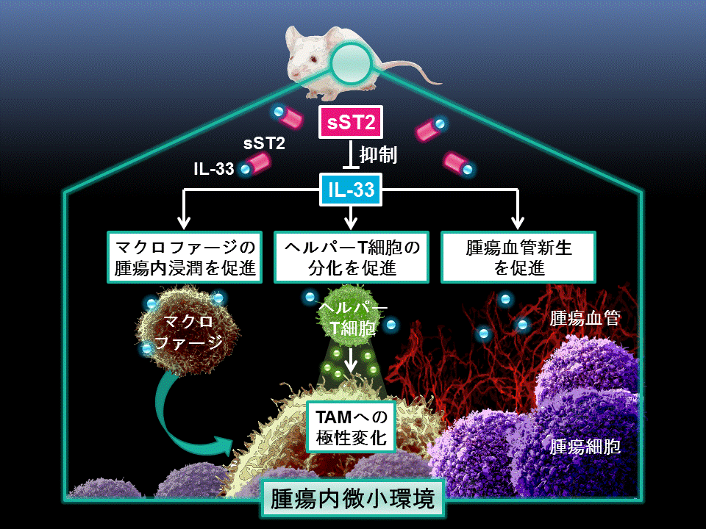
図：sST2による大腸がんの増殖・転移の抑制のメカニズム
大腸がん組織（腫瘍内微小環境）中に存在するIL-33は、血管内皮細胞、未分化T細胞、単球の細胞表面に存在する受容体に結合して、腫瘍血管新生、ヘルパーT細胞の分化やマクロファージの腫瘍随伴マクロファージ（TAM）への分化を促進する。転移能の低い大腸がん細胞から分泌されるsST2あるいは腫瘍内に投与された組換えsST2タンパク質は、IL-33に結合することで受容体への結合を阻害し、IL-33の作用を抑制する。これらの総合的な作用によって、sST2はがん細胞の増殖・転移を抑制すると考えられる。

【今後の展望】
本研究の成果から、sST2の発現を調べることが大腸がんの増殖や転移を予測する一つの指標になる可能性があります。さらには、IL-33を標的とした治療法を検討することで、既存の抗がん剤との併用で大腸がんの増殖や転移をより効果的に抑制することが可能になるかもしれません。また本研究で、腫瘍微小環境を修飾することで増殖や転移の抑制が可能であることが示され、大腸がんの増殖・転移の抑制に向けた新しい治療法の開発にもつながると考えられます。

【本研究への期待】国立がん研究センター研究所 分子細胞治療研究分野 落谷孝広主任分野長のコメント
本研究の共同著者でもある国立がん研究センター研究所 落谷孝広主任分野長は以下のように述べています。
「近年の様々な研究から、がんの微小環境を標的とした治療薬開発の重要性が示唆されています。今回の竹永博士らの研究グループの発表は、まさにその可能性を大腸がんで示した極めて重要な内容です。特に、IL-33による腫瘍の微小環境の制御メカニズムを解明したばかりではなく、がん細胞株及び臨床検体を用いて、このIL-33デコイレセプター（sST2）の発現の臨床的意義を明らかにしたことは今後の体液診断の開発につながる発見です。さらに、動物個体モデルで示された大腸がんの増殖・転移をsST2-Fcタンパク質が抑制する事実は、今後の新薬開発につながる貴重なデータで、今後の研究が大いに期待されます。」

【発表雑誌】
雑誌名：Nature Communications
論文タイトル：Soluble IL-33 receptor sST2 inhibits colorectal cancer malignant growth by modifying the tumour microenvironment
著者：（＊責任者）Miho Akimoto, Riruke Maruyama, Hiroyuki Takamaru, Takahiro Ochiya, Keizo Takenaga*
DOI番号：10.1038/ncomms13589
URL：http://www.nature.com/articles/ncomms13589

【用語解説】
*1 腫瘍内微小環境：腫瘍細胞の周囲に存在する細胞、分子などが形成する環境。
*2 インターロイキン—33：通常は上皮細胞や血管内皮細胞の細胞核に存在し、これらの細胞の損傷によって放出され、修復応答の構成因子を集める「アラーミン（alarmin）」の一つ。花粉症などのアレルギー性鼻炎、アトピー性皮膚炎、気管支喘息などの発症に関わる細胞群を活性化することでも知られる。
*3 デコイレセプター：おとり受容体。増殖因子やサイトカインに結合することで、細胞が有する本来のレセプター（受容体）への結合を抑制する。
*4 腫瘍血管新生：既存の血管から新たな血管枝が分岐して腫瘍内に血管網を構築する現象。
*5 ヘルパーT細胞：リンパ球の一種で、免疫担当細胞の一つ。
*6 腫瘍随伴マクロファージ：白血球の一つで、血液中の単球から分化して生じるマクロファージの型の一つ。Tumor-associated macrophageの頭文字からTAMとも呼ばれる。多くのヒトの腫瘍の微小環境中においてがん細胞の増殖・転移を促進する作用を示すことがわかってきている。

